Matemática 2° medio / Unidad 1 / OA2 / Actividad 6
6. La acidez de una sustancia se determina mediante el valor pH. Entre la concentración c de los iones de hidrógeno en mol/litro y el valor del pH, existe la relación pH = -log c.

- Calculan el valor pH de:
- lejía de bicarbonato c = 2 ∙ 10⁻¹⁴ mol/litro
- tomates c = 6,3 ∙ 10⁻⁵ mol/litro
- jugo de limones c = 3,2 ∙ 10⁻³ mol/litro
- Calculan la concentración de los iones de hidrógeno de:
- agua jabonada pH = 10
- sangre pH = 7,5
- agua mineral pH = 4,5

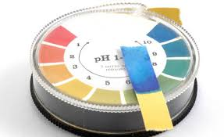

Observaciones a la o el docente
Esta actividad se puede relacionar con Química y trabajar con esa asignatura en un experimento para medir y observar el pH en diferentes productos.
Se sugiere pedir a las y los estudiantes que planifiquen su trabajo en relación con el experimento, y que describan brevemente los procedimientos y las observaciones de manera precisa (OA D).

® Ciencias Naturales OA j de 2° medio.

MATEMÁTICA | Programa de Estudio | 2° medio

